
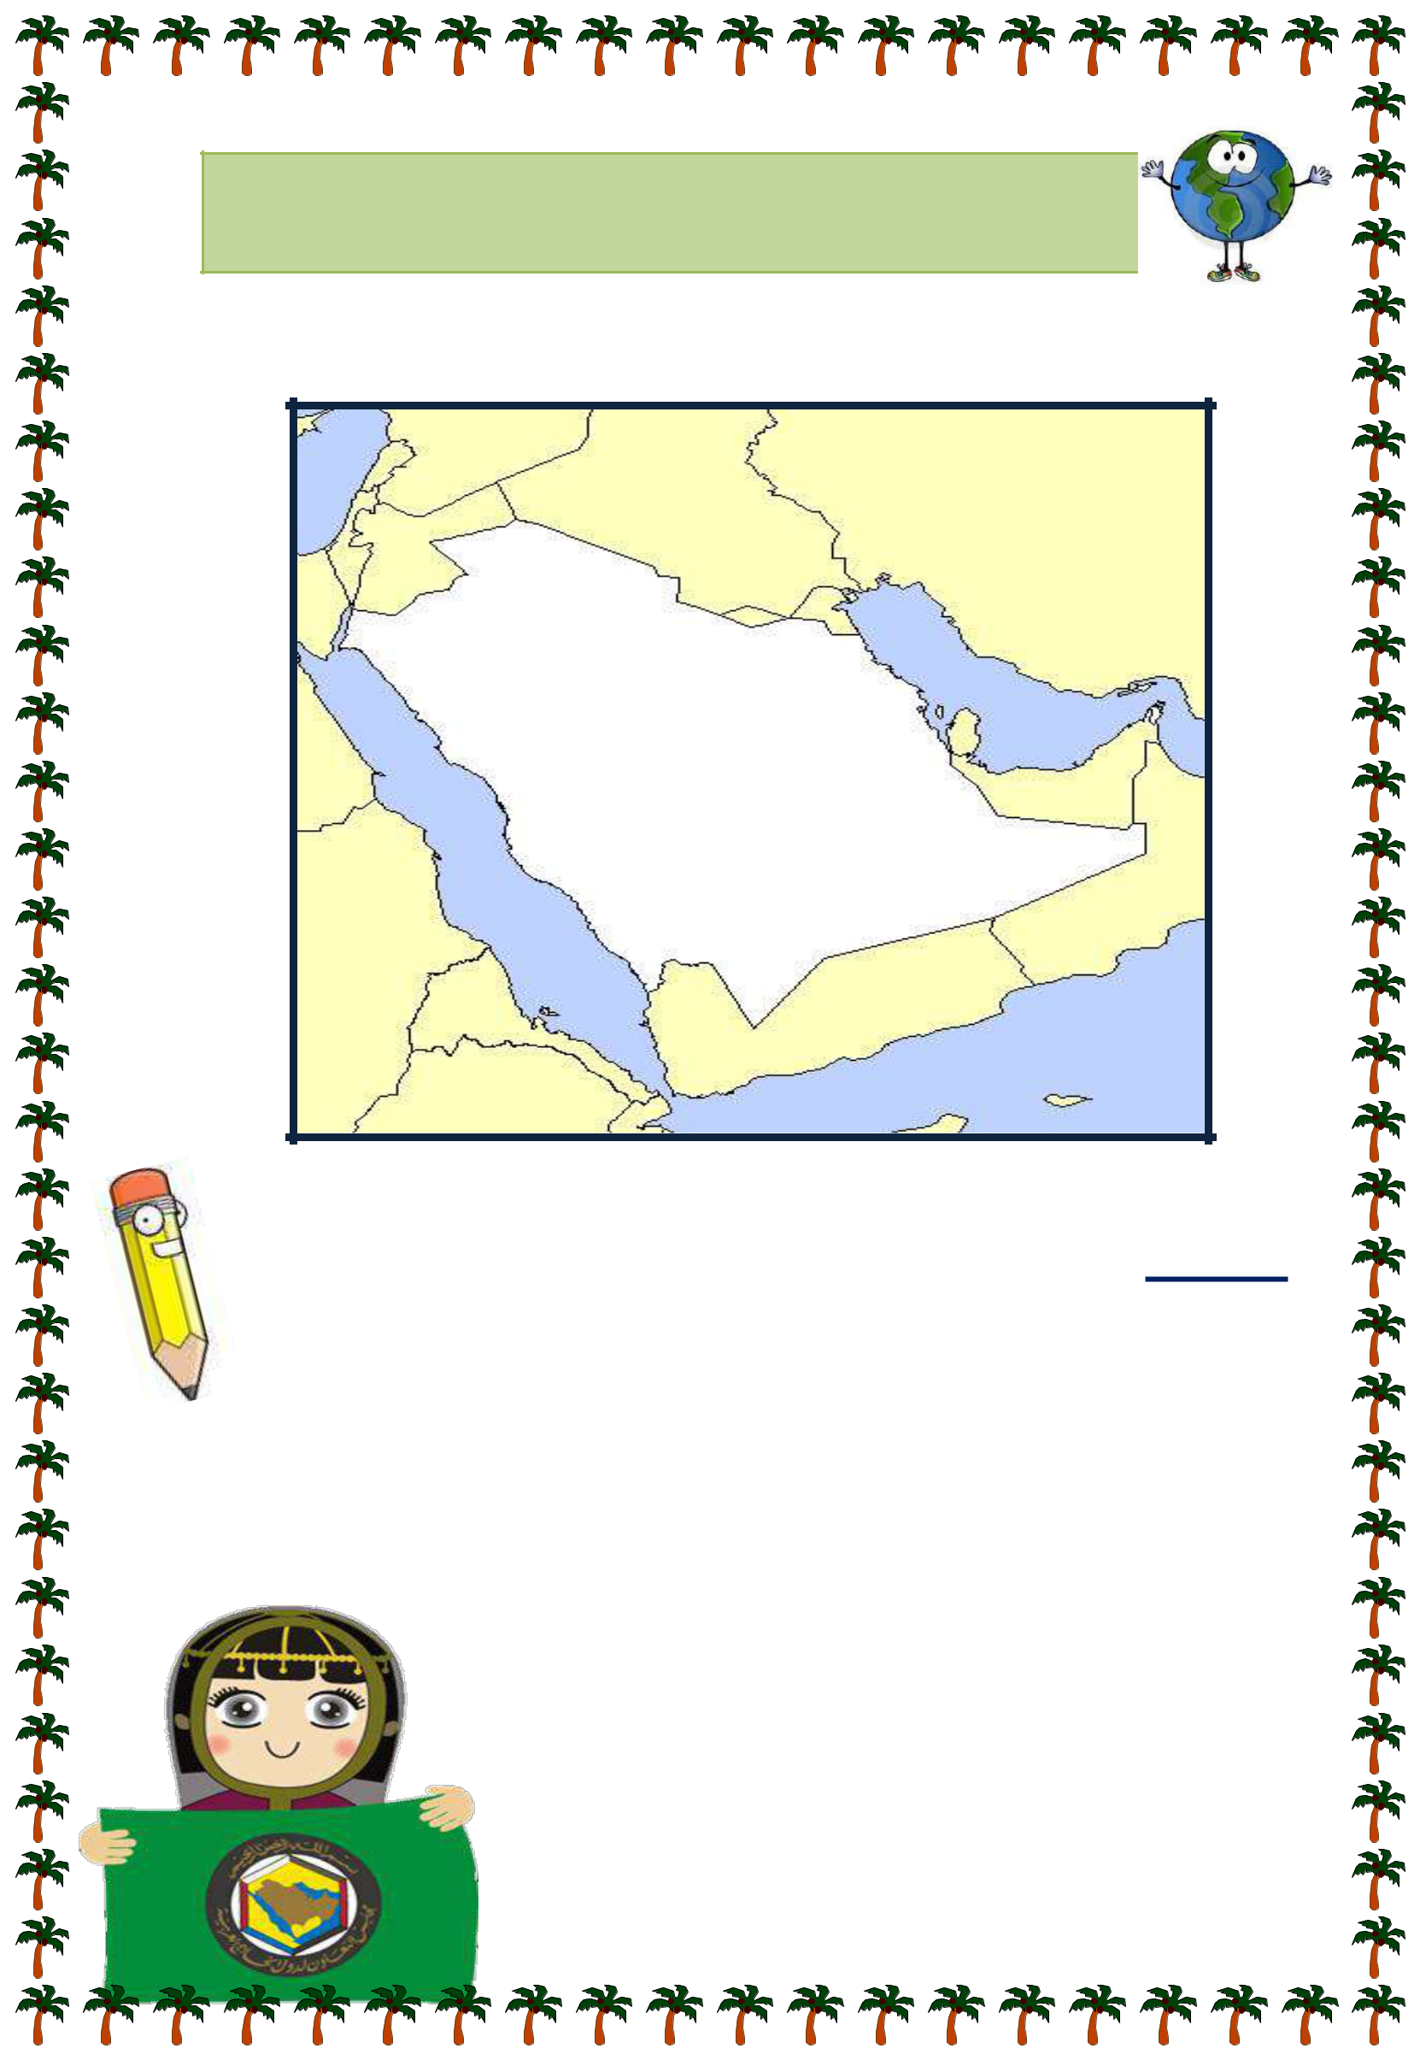
المامح العامة لدول شبه جزيرة العرب )1(

حددي على الخارطة دول شبه جزيرة العرب:_

أكملي _:

-1 تقع شبه جزيرة العرب في .....................من قارة ...........

-2 لدول شبه جزيرة العرب أهمية أنها تطل على مضيقي

..............

 | و ............... |  |  | ً | ً
 |  |  |  | اللذين يؤديان دورا تجاريا عالميا.
 |  | دول شبه جزيرة العرب تربط قارات العالم
 | -3
 | الثاث |  | ...................... ..............و | ..............و

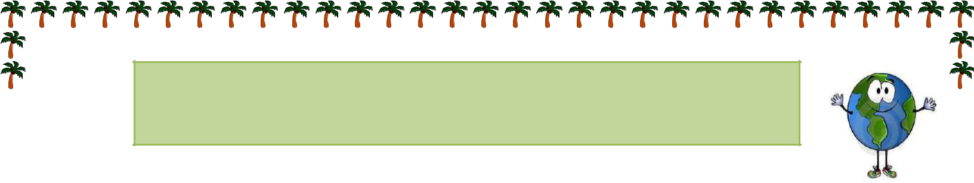
المامح العامة لدول شبه جزيرة العرب )2(



حددي على الخارطة المسطحات المائية التالية التي تطل على دول شبه جزيرة العرب:_
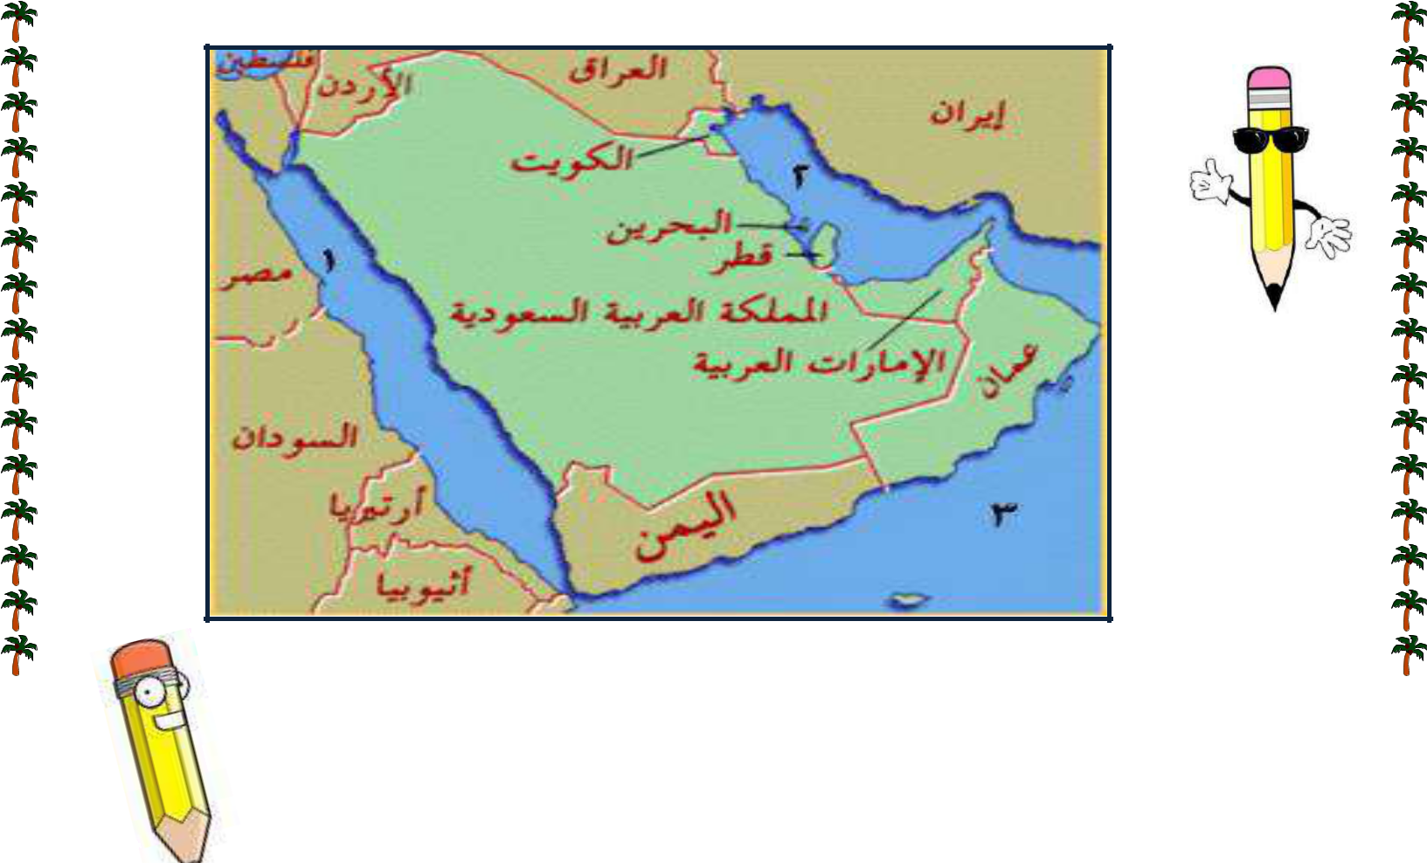

أكملي _:
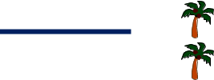


-1 اصغر دول شبه جزيرة العرب مساحة هي ................................


- 2 اكبر دول شبه جزيرة العرب مساحة هي.......................



صلي بين الدولة والعاصمة _:
 | الدولة |  | العاصمة
 | المملكة العربية السعودية |  | مسقط
 | الكويت |  | المنامة
 | اليمن |  | الرياض
 | اإمارات العربية المتحدة |  | الدوحة
 | قطر |  | الكويت
 | البحرين |  | ابوظبي
 | سلطنة عمان |  | صنعاء
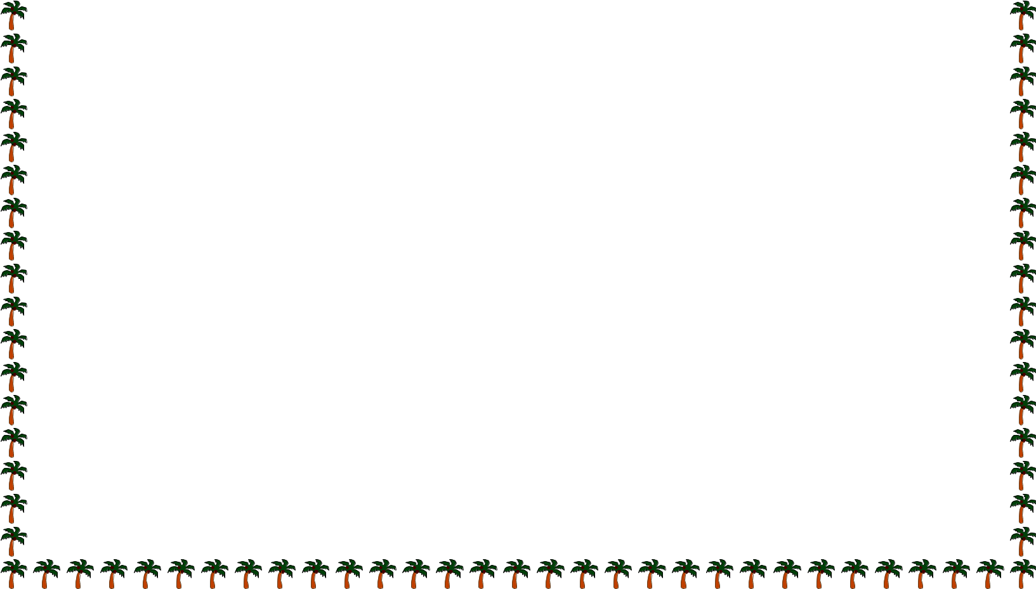
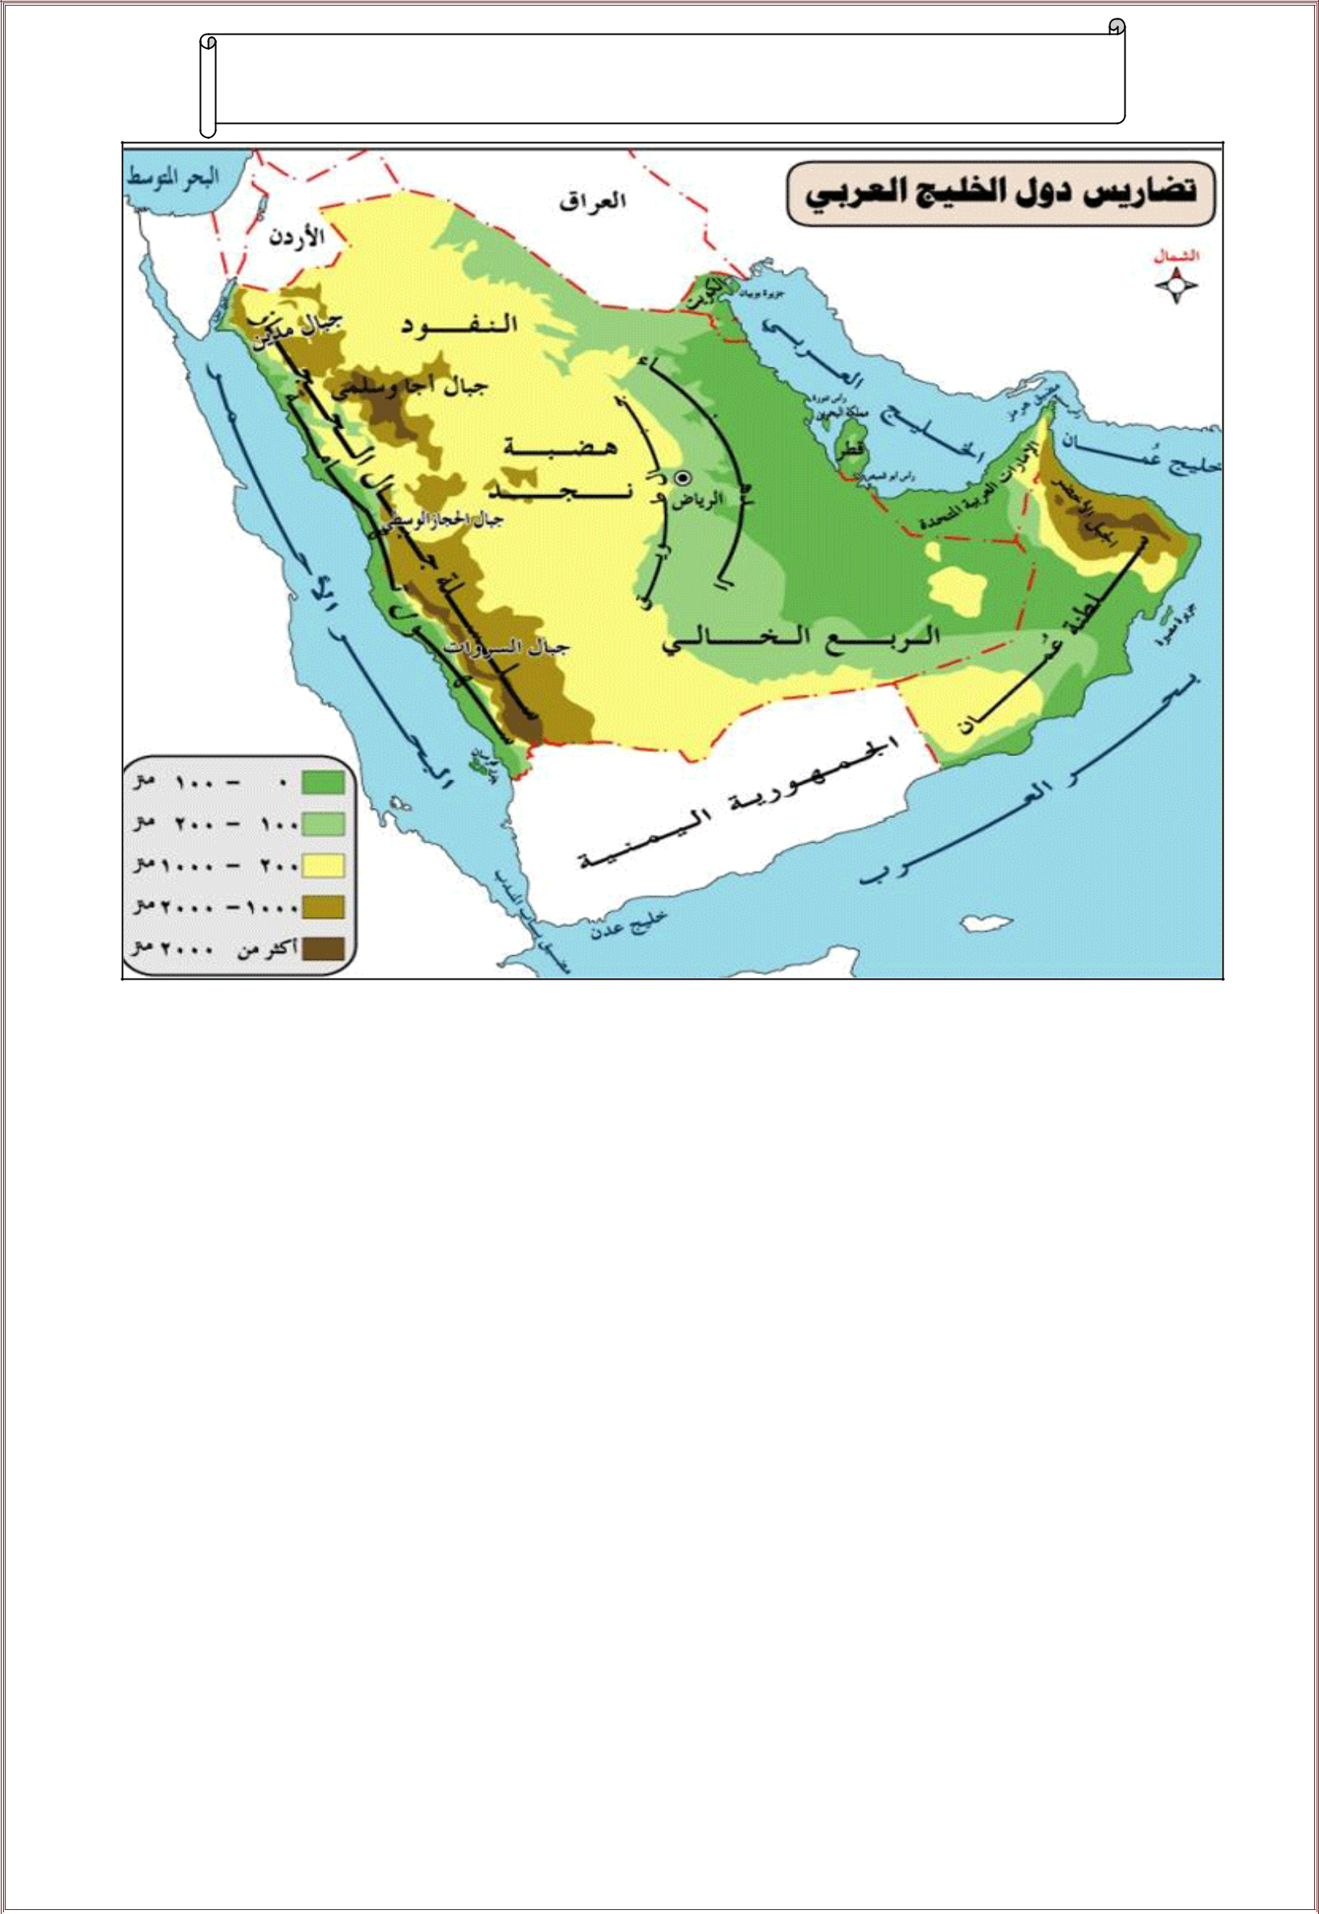
تضاريس دول شبه جزيرة العرب


من الخارطة ..استخرجي _:

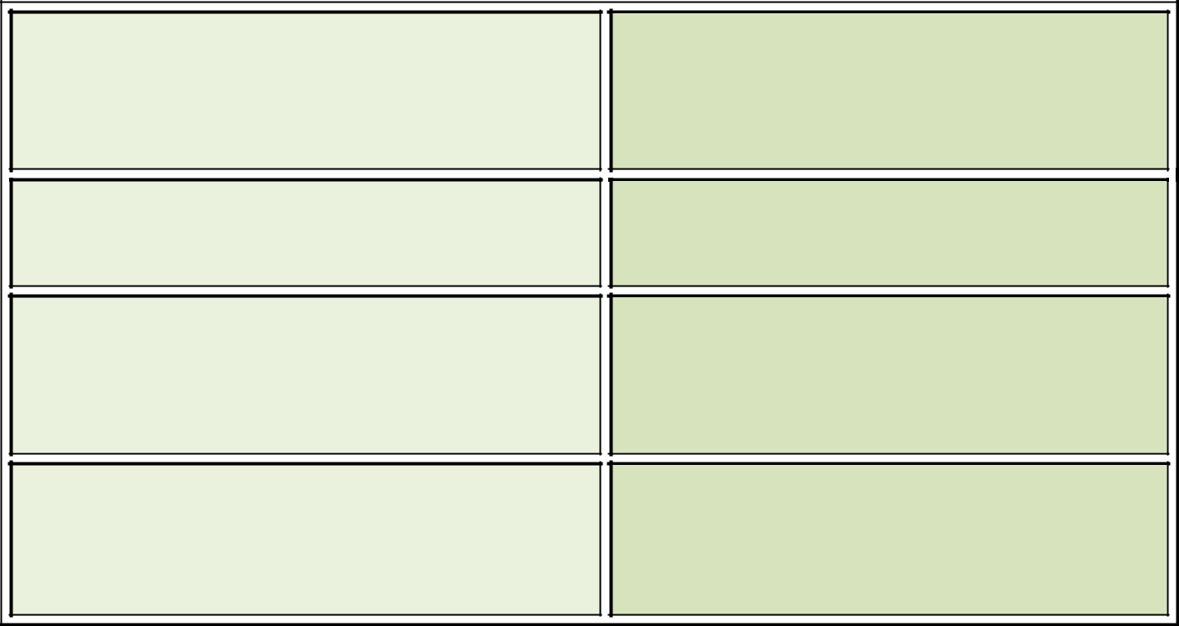

مناطق رملية

سلسة جبال موازية للبحر اأحمر

سلسلة جبال تشرف على خليج عدن

هضبة

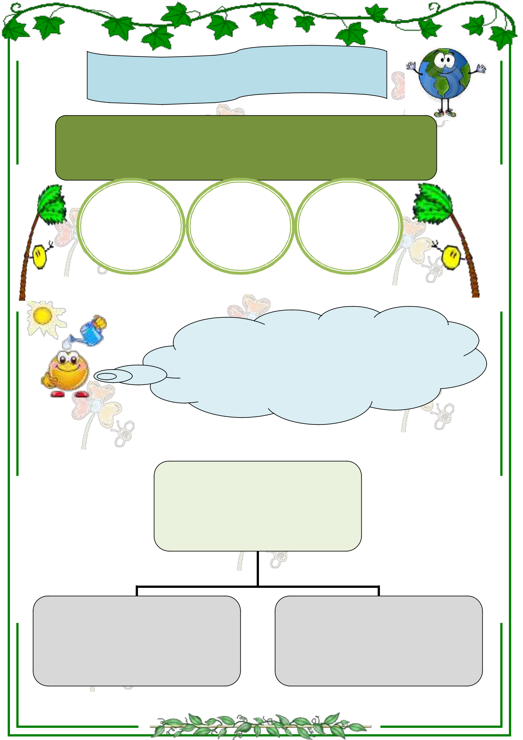
مناخ دول شبه جزيرة العرب

أنواع الرياح في شبه جزيرة العرب

مناخ شبه جزيرة العرب

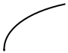 مناخ .....................بوجه عام

العوامل المؤثرة في مناخ

شبه جزيرة العرب

............................. .............................
 |  |  |  |  | ااسم .....................................................................................................
 | السؤال اأول _:اختاري اإجابة الصحيحة _:
 | -1 دولة قطر |  |  |  |  |  |  | _:
 |  |  |  |  |  |  | جزيرة |  |  |  |  |  | مجموعة جزر |  |  |  |  |  |  |  |  |  | شبه جزيرة
 |  |  |  |  |  | أ- | جزيرة |  |  |  | ب- |  |  |  |  |  |  |  |  |  |  | ج-
 | -2تعد من اكثر الظاهرات التضاريسية اتساعا في شبه جزيرة العرب _:
 |  |  |  |  |  | الجبال |  |  |  | الهضاب |  |  |  |  |  |  |  |  |  | - السهول
 | ا- |  |  |  |  |  |  | ب- |  |  |  |  |  |  |  |  |  |  | ج
-3 يمتد البحر اأحمر ............ |  |  |  |  |  |  |  |  |  |  |  |  | شبه جزيرة العرب _:
 |  |  |  | -غرب |  |  |  |  |  |  |  |  |  |  |  |  | شرق |  |  |  |  |  |  |  |  |  | جنوب
 | ا |  |  |  |  |  |  |  |  |  |  |  |  | ب- |  |  |  |  |  |  |  |  |  |  | ج-
-4 تمتد سهول تهامة على السواحل:
 |  |  |  |  |  | الغربية |  |  |  |  |  |  |  |  |  |  | الشرقية |  |  |  |  |  |  |  |  | -الجنوبية
 | ا- |  |  |  |  |  |  |  |  |  |  |  |  |  | ب- |  |  |  |  |  |  |  |  | ج
 |  |  |  | السؤال الثاني : عللي :-
-1 تنوع المناخ في شبه جزيرة العرب
.......................................................................
 |  |  | السؤال الثالث :- صنفي المظاهر التضاريسية التالية في الجدول
 |  |  |  |  |  |  | حضرموت |  |  |  |  |  | الدهناء |  |  |  |  |  |  |  |  |  | ااحساء |  |  |  |  |  | تهامة
 |  |  |  |  |  |  | جبال |  |  |  |  |  | هضاب |  |  |  |  |  |  |  |  |  | سهول |  |  |  |  |  | كثبان رملية

السؤال الرابع : أكملي الفراغات التالية :-
-1 تشتمل شبه جزيرة العرب على | ...................... |  | دول منها
......................و..................... | و..........................
-2 وطني جزء من .......................... |  | الواقعة في | .................................من قارة
...............................

-3 تقل درجة الحرارة في المرتفعات و تزداد في ....................................
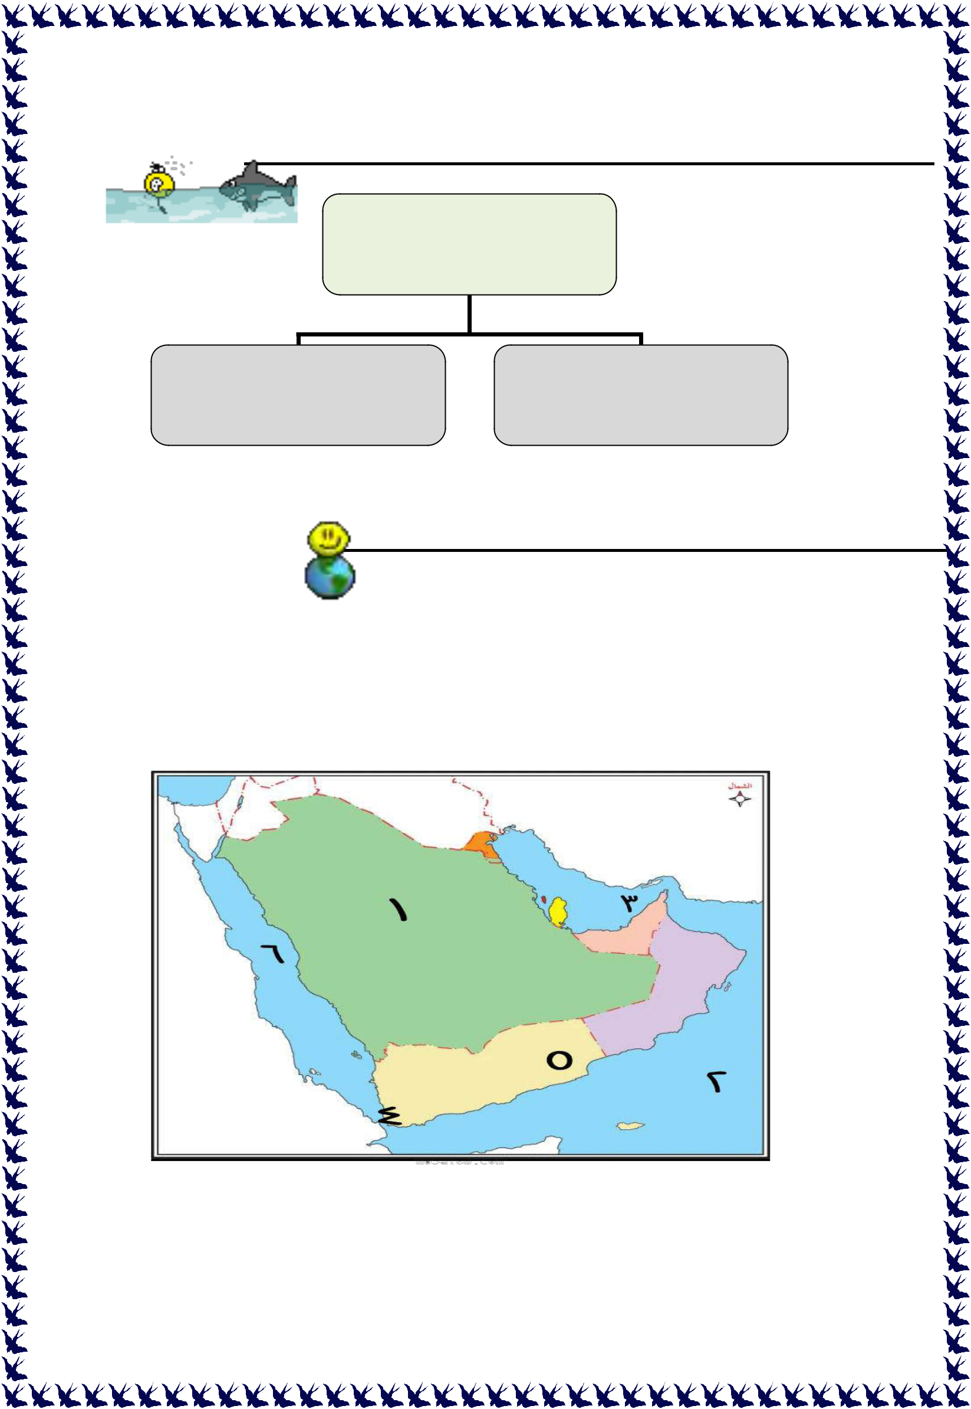

السؤال الخامس : حددي اسم دولتين تشتركان في المسطح المائي التالي _:

البحر اأحمر

............................. .............................

السؤال السادس :- حددي داات اأرقام على الخريطة امامك _:

اليمن)

(

البحر اأحمر ) ( المملكة العربية السعودية )

(

بحر العرب ) (

مضيق باب المندب ) ( الخليج العربي )

(

